Ciudad de México, a 1 de noviembre de 2015

Nico Rosberg se coloca en lo más alto del podio en el FORMULA 1 GRAN PREMIO DE MÉXICO 2015®
Checo Pérez no alcanza podio pero enciende a los aficionados mexicanos.
¡La FORMULA 1 llegó a México para quedarse!
El FORMULA 1 GRAN PREMIO DE MÉXICO 2015® quedó plasmado en la historia este domingo en un recinto completamente lleno, con un total de 134,845 espectadores, entre aficionados, invitados especiales y público en general. El Autódromo Hermanos Rodríguez se convirtió en la pista con mayor aforo en el mundo, al reunir en los tres días de celebración del Gran Premio de México a un total de 336,174 espectadores, quienes se dieron cita en el recinto para seguir de cerca a sus pilotos favoritos y al mexicano Checo Pérez en su primera participación en un Gran Premio en casa.
La FORMULA 1® se vivió en México y resonó en todo el planeta. Aficionados de todas partes del orbe visitaron la capital mexicana y desde el viernes llenaron las gradas del autódromo para seguir minuto a minuto las diferentes sesiones de pruebas y calificación del FORMULA 1 GRAN PREMIO DE MÉXICO 2015®.
El día de hoy, desde muy temprano, todos los accesos del inmueble presentaron una afluencia constante, lo mismo que las distintas zonas, donde las actividades como el F1 Game Zone, el F1 Village y los escenarios con conciertos estuvieron siempre en acción y movimiento.
Los ecos del glorioso pasado de la FORMULA 1® continuaron con la victoria del inglés Greg Thornton en el segundo evento de Masters Historic Racing, quien manejo el Lotus 91/5 que alguna vez perteneció a Elio de Angelis, mientras el adolescente australiano, Luis Leeds, demostró su precoz talento con la victoria de la carrera inaugural de la F4 NACAM el domingo en la mañana.
Justo al medio día, la ceremonia de inauguración comenzó con el tradicional desfile de los pilotos alrededor de toda la pista, esté acto representó un evento nunca antes visto en la historia de la FORMULA 1®, pues fue encabezado por Bernie Ecclestone, quien iba acompañado de Alejandro Soberón Kuri, Presidente y CEO de Corporación Interamericana de Entretenimiento (CIE) y Presidente del FORMULA 1 GRAN PREMIO DE MÉXICO 2015®, Carlos Slim Domit, CEO y Presidente Ejecutivo de América Móvil y Nigel Mansell, el piloto ganador del último Gran Premio de México en 1992.
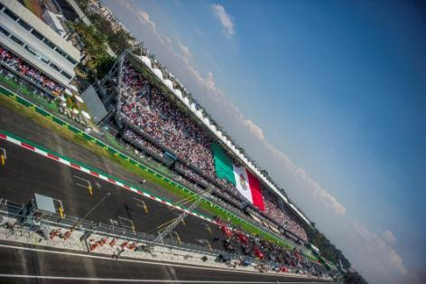
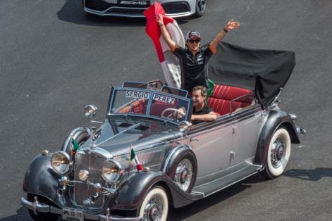
Una vez terminado el desfile, la ceremonia inaugural dio paso a la Banda de Guerra de la Defensa Nacional y a la Escolta de la Brigada de Fusileros Paracaidistas del Ejército Mexicano, seguido de la entonación del himno nacional interpretado por el coro de niños Mixes ‘Tun"ääw kojpk"ääw’ del estado de Oaxaca, para finalizar con un despliegue aéreo de nueve aviones de la Fuerza Aérea Mexicana que dejaron una estela verde, blanco y rojo a su paso.
Unos minutos antes de las 13:00 horas, los pilotos tomaron su posición en la parrilla de salida, indicados por las GridGirls, para después dar el banderazo de salida para comenzar con la tan esperada carrera, en donde presenciamos un par de altercados en la pista que dejaron fuera a los contendientes de la Scuderia Ferrari.
Tras una emocionante carrera, Nico Rosberg conquistó el primer sitio en el podio, seguido de Lewis Hamilton, ambos del equipo Mercedes, y en tercer puesto quedó Valtteri Bottas, del equipo Williams. El predilecto de casa, Checo Pérez, logró el octavo sitio con un par de rebases en la zona del Foro Sol, los cuales fueron ovacionados de pie, con porras y banderines por todos los fans mexicanos, además de que fue el único piloto en la carrera que visitó los pits solamente en una ocasión. “¡Qué gran semana ha sido en México! La atmosfera ha sido increíble y hubo momentos muy especiales. Estoy muy feliz de haber acumulado puntos frente a mi público. Tengo mucha suerte de tener un gran apoyo de mi país y voy a recordar este fin de semana por siempre”, comentó Pérez.
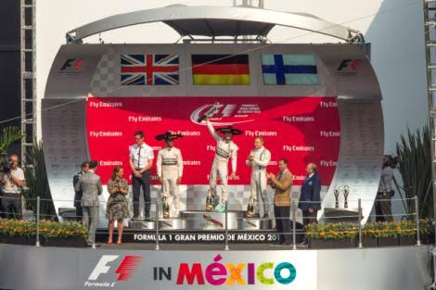
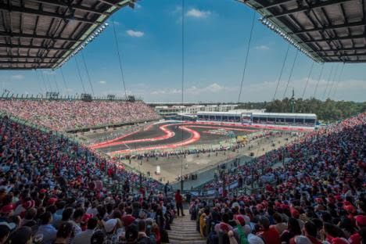
El podio del FORMULA 1 GRAN PREMIO DE MÉXICO 2015® se vivió de forma espectacular en la zona del Foro Sol, Nico Rosberg, Lewis Hamilton y Valtteri Botas recibieron sus trofeos ante miles de aficionados y se mostraron maravillados por la respuesta del público mexicano. "Nico hizo una gran carrera. Es fantástico estar aquí en México. La afición se siente como si fuera un partido de fútbol. Los fans han sido increíbles, nunca había visto algo así." Comentó emocionado Lewis Hamiltón ante una de las preguntas que el ex piloto Nigel Mansell hizo a los ganadores.

La ceremonia de premiación fue presidida por Claudia Ruiz Massieu, Secretaria de Relaciones Exteriores, quien entregó el trofeo de primer lugar; Alejandro Soberón Kuri, Presidente y CEO de CIE y Presidente del FORMULA 1 GRAN PREMIO DE MÉXICO 2015®, que premió al segundo lugar, además de Horacio de la Vega, Director General del Instituto del Deporte de la Ciudad de México (INDEPORTE), quien otorgó el trofeo de tercer lugar.
Para cerrar con broche de oro el FORMULA 1 GRAN PREMIO DE MÉXICO 2015®, la afición mexicana en el Foro Sol cantaba a una sola voz ‘Cielito Lindo’ para finalizar así una jornada histórica y muy emotiva, que marca el regreso definitivo de la FORMULA 1 a nuestro país.
Entre las celebridades y personalidades que acudieron al evento, pudimos encontrar a Alejandro Fernández, Zague, Jacqueline Bracamontes, Zuria Vega, Ana Brenda, Rodrigo Dávila y Dulce María, entre otras.
Las palabras en el pavimento del Autódromo Hermanos Rodríguez lo decían todo: “F1 feliz de regresar a México”. Nico Rosberg y Mercedes lograron poner su nombre en el primer trofeo, pero México hizo feliz al mundo de la FORMULA 1®, más allá de lo imaginable al regresar al Gran Premio.

Todo México celebra el regreso de la máxima categoría del automovilismo a nuestro país y para continuar la celebriación, la fecha del próximo Gran Premio de Méixco está confirmada para el 6 de noviembre del 2016 en el Autódromo Hermanos Rodríguez. Los boletos ya están a la venta a partir del día hoy a través del sistema Ticketmaster, en su página web www.ticketmaster.com.mx, en cualquiera de los Centros Ticketmaster de México, acudiendo a la taquilla 7 del Palacio de los Deportes en la capital mexicana, en el número 5325-9000, o en la página oficial del Autódromo Hermanos Rodríguez www.ahr.mx.
¡Gracias México, la FORMULA 1 llegó para quedarse!

Recorre y disfruta México con el FORMULA 1 GRAN PREMIO DE MÉXICO 2015®.
Para cualquier duda te invitamos a llamar sin costo al 01 800 777 77 F1
www.ahr.mx
Facebook: Autódromo Hnos Rodríguez
Instagram/Twitter: @autodromohr
#MexicoGP

Contactos
Francisco Velázquez  fvelazquezc@cie.com.mx  (52 55) 52019089  CIE | Manuel Orvañanos  manuel@bandofinsiders.com,  (52 55) 63866686  Band of Insiders

Sobre CIE
Corporación Interamericana de Entretenimiento, S.A.B de C. V.

www.cie.com.mx
Somos la compañía líder en el mercado del entretenimiento fuera de casa en México, Colombia y Centroamérica y uno de los participantes más destacados en el ámbito latinoamericano y mundial en la industria del espectáculo.
A través de un modelo único de integración vertical, el acceso único a una importante red de centros de espectáculos, una base de anunciantes conformada por los principales inversores publicitarios en nuestros mercados, así como por las asociaciones y alianzas estratégicas que hemos establecido con participantes experimentos en la industria global; ofrecemos diversas opciones de entretenimiento de talla mundial, las cuales incluyen conciertos, producciones teatrales, eventos deportivos, familiares, y culturales, entre otros, que cubren las necesidades de tiempo libre y esparcimiento de nuestras audiencias.
Operamos un parque de diversiones y un parque acuático en Bogotá, Colombia. Asimismo, comercializamos el Centro Banamex en la ciudad de México, uno de los mayores y más importantes recintos de exposiciones y convenciones en el ámbito internacional. Igualmente, somos reconocidos como el más destacado productor y organizador de eventos especiales y corporativos en México, y operamos uno de los centros de contacto más profesionales y reconocidos en el mercado mexicano.
CIE es una empresa pública cuyas acciones y títulos de deuda cotizan en la Bolsa Mexicana de Valores.

